OKUMA METOTLARI
70'li yıllardan beri çocukların duygu motor, duygusal, sosyal ve zihinsel becerilerini geliştirdiklerinde anaokulu döneni değerlendirilmeye başlandı. Dolayısıyla, bu dönemde okuma yazmaya başlama engellenmedi.
Geçmişten gelen geleneksel varsayımlar doğrultusunda ki teoriye göre 6 yaşından sonra okuma yazma öğrenmeyi destekleyen birçok neden vardır.
Bunlar;
- 6 yaşından önce algılamada eksiklik olması.
- Yeni okumaya başlayanlarda öğrenme güçlüğüne neden olma ihtimali.
- Her birey için geçerli olmasa da bu dönem okul hayatının sonuna kadar eşitsizlik ve dengesizliğe neden olur.
- Öğretmenler farklı başlangıç noktaları denemektense tüm öğrencileriyle başlamayı daha kolay bulacaklardır.
  - Bununla beraber aynı zamanda geçmişte bırakılan nedenlerle ileri sürülen farklı teorilerdende söz edilmeye başlanmıştır.Bunlardan bazıları şöyledir;
- Zamanından önce öğrenme durmaz yada bozulmaz fakat desteklenen çocuk zihinsel beceride gelişim gösterir.
- 6 yaşından önce okumayı öğrenme çocukların dünyasını uyarıp zenginleştirir.
- Duygu ve kas gelişimi,uzay zaman kavramı,nesnel ve kavramsal eğitim aynı zamanda sözel ilerlemeyi de geliştirir.Bu yüzdende metot seçimi önemlidir.
Örneğin; Sole(1993)gibi yazarlar okuyan ile yazılı metin arasında etkili bir süreç olduğunu teyit ederler ki kişiyi okumaya yönlendiren bu süreç ilk denemelerinde onları memnun eder.
Bu tanıma göre okumak doğal bir eylemdir. Bazı yönlendirmeleri izleyerek bilgi edinmek eğlencelidir.
Tolchinsky (1993) gibi yazarlar için yazma içinde bazıları kabul görmüş geleneksel özellikleri içinde barındıran bir süreçtir. Bazıları ise altyapı gerektirenlerdir(yazım dili kurallarıyla).
Sonuç olarak, nasıl yazı yazmasını öğrenen bir birey eğitim hayatının başından itibaren hem günlük yazım dili hem de dilbilgisi kuralları çerçevesinde ustalaşır.Bu nedenle,yazmak kişilerin duygularına ilişkin düzgün ifadeyi kullanmalarını sağlar.
Öğrenme durumuna göre 3 çeşit yöntem vardır.
1-Anlık duruma ve günlük derslere göre pratik çözüm için yapılan aktiviteler.
2-Bilgiyi güçlendirmek için aktivitiler uygulamak.
3- Okumayı zevkli hale getiren eğlenceli aktiviteler.

OKUMAYI ÖĞRENME SÜRECİ
Okuma özünde harfleri seslendirebilme,imla bilgisi anlamlı söz dizimi kurabilme,yazıyı içeriğine uygun birebir anlama gibi bilgi gerektiren ve zihinsel süreç içeren yazılı bilgiyi anlamlandırıp yorumlamayı gerektiren karmaşık bir beceridir.
Kabul görmüş yaklaşımda okuma eylemi için iki ana bileşen vardır.
1- Kelimenin tanımı.
2- Kelimenin tanımını anlamlandırma veya anlama.
Ayrıca bu iki bileşen kelime ve dil öğrenmeye aktif hafızaya bağlıdır.Yazılı metinde kelime tanımı algısal ve sözel süreçlerin uzamasına yol açar.
Anlam tanımı ve anlayış kullanılan eski öğrenme süreçlerinin üzerinde sözlü ve anlamsal süreçler başlatmayı gerektirir. Buna bağlı olarak bu iki okuma bileşenlerinin içerdiği süreçlere bir göz atalım.

Kelime Tanımı İçeren Süreçler
Kelime tanımı görüşünü içeren iki ana süreç vardır.
Bir görüşe göre kavrama sürecini içerir. Buna bağlı olarak görsel düzenleme çözümleme için şekilleri kodlama ve bunları çarpıcı bir şekilde akıldan planlama sorumluluğu gerektirir.
Görme sürecinde harflerin görsel olarak tanınması gerçekleşir.Kısa bir süre içinde mantıksal çıkarım yapılır,kalan sürede bilgiyi işlemek için kullanılır.
Bir diğer görüşe göre de görsel süreçler rol alır. Okumanın mümkün olabilmesi için harfi tanımlama gerekli bir süreçtir fakat yeterli değildir.
Aslında alfabetik lisanda harflerin ne ifade ettiğini mutlaka anlatmak zorunda da değiliz.
Harflerin temsil ettiği bir grup sözcüğün anlamını çözmeyi ifade eder.Sözcükleri nasıl tanımlayacağımızı açıklayan çeşitli rekabet modelleri vardır.En başarılı modellerin arasında sözcük tanımının içindeki iki yöntemi kurmuş alanlar bulabiliriz.

YÖNLENDİRME METOTU:
Sözcüğün basit olarak temsil edildiği ortografik şekle erişime izin verir.Bu yöntem,bir çizim bir sayı yada bir işaret kullanımına benzer olabilir.Bu durum hafızamızdakileri okumak için kullanılan tanıdık sözcüklerdir.
Dolaylı Metot: Aslında( fonemik gibi de bilinir) bu metot kelimelerin kendi uyumlu sesleri içinde harf ya da harf gruplarının okumaya dönüştürülmesine öncülük eder. Ağırlıklı olarak hafızamızda olmayan bilinmeyen sözcükleri kullanmaz.
Aslında kelimelerin okunuşunda her iki yöntemde tamamlayıcı ve gerekli olarak etkindir.Sözcük tipi,okuma bilgisi gibi bazı faktörlere bağlı olarak okuma sırasında değişken ölçütler kullanılır. Görsellik okuma bozukluğunun bir nedeni olarak sıklıkla abartılmıştır. Bu sistemin amacı şifre çözmek yada bilgi süreci değildir.
Fakat alt beyne sürükleyerek bilgiyi inşa eder.
Araştırmalar gösteriyor ki;sadece algısal süreçte nadiren sorun yaratır.
Her bir kelimenin anlamını tanımak,yazının anlamını sökmek ve yorumlamak için yeterli değildir. Ayrıca yazı içinde cümle kurmak kadar cümle içindeki kelimelerin söz dizimi ve anlamsal ilişkilerini de kurmak gerekir.
Öncelikle cümle içinde tekli kelimelerin tamamlanması ve yerine doğru konmasıyla sağlanan bilgi diğer kelimelerle yapılandırılır. Okuyucu sözdizimi içindeki belirli anahtar sözcükleri takip etmelidir.
Cümle içinde geçen kelimelerin doğru kullanımıyla kelimeler arasındaki ilişkilendirme ve mevcut sınıflandırma içinde yapılandırılır.

Yönlendirme Metotu:
İkinci olarak; önce okuyucu metin içindeki bu fikirleri ilişkilendirmeye yardımcı olan bir kaç bireysel fikir ve çıkarımlara yönlendirilir ve sonunda en basit okuyucu bilgisine bağlanması gereken cümleler topluca ve büyük öiçekli olarak yapılandırılır.Bu anlamın belirlenme süreci kısa süreli hafıza şartlarında çok zahmetlidir.

OKUMAYI ÖĞRENME AŞAMALARI

LOGOGRAFİK AŞAMA
Takriben 4-5 yıl arasında, çocuk kelimeleri düzenlemeyi,şekillendirmeyi,veya bunlardan oluşan durumu genel olarak ayırt etme aşamasına girer.Daha sonra, ilgi alanına giren bazı simgelerle,araba markalarıyla,onların isimleriyle,çizgi film başlıklarıyla,reklamlarla,posterlele ve diğer grafik yapılandırmalarla daha sık bağlantı
kurar.Bu durum onlara genel düzenlerinde tanımlanmış harfler(kelimeler)gibi tanıdık gelir.Bu çocuk,mesela şişedeki kolanın simgesini ayırt edebilir ancak bunun dışındaki durumu ve diğer harflerdeki ifadeleri göremez.Onun için bu yöntem çocuğa objeleri tanıtan ve simgelerin kullanımına izin veren bir tanıma stratejisidir.Bu zaman dilimi çocuğun yazılan dil ile sözlü ifade arasında açık bağlantılar kurar.Başka biriyle meditasyon yapabilmenin bir gerekliliğidir okuyabilmek ve okuduğunu karşındakine aktarabilmek .
Simgesel evrede,kişiler aynı kelime ,logo ilişkisi içinde öğrenmiş oldukları bazı harfleri zaten ayırabiliyor olmalarına rağmen hala şekil dizinlerini ayırıp yorumlayamaz.Bu aşamaya gelip okuyan bazı çocukları,bu düşünce yanıltır.
Eğitmenler bu öğrenme basamağında uygun örneklemelerle üstesinden gelmelerine yardımcı olurlar ve yaşıtları yada sınıf arkadaşlarının isimleri,hayvan isimleri,kolay tanınabilecek cisimler vs.ile eşlik edilerek tanımlama işlemini yaparlar. Kelimeleri bölme,ritim ve diğer deneyimler gibi daha birçok uygun oyun aktiviteleri vardır ki bunlar yazıyla anlamları ve grafenleri ile fonetik uygunluk arasında bilinçlenmeye yardımcı olur.
ALFABETİK EVRE
Alfabetik evrede çocuk öğelerden yada fonik birimlerden oluşan kelimelerinfarkına varır ve bu öğelerle bu grafik tanımlamaları uygun bi şekilde birleştirirler.Bu çocuğun ses bölümlerinin sıralanışı ve fonemlerin uygun heceleme ile birleştirilmesi noktasında başarılı olmasını sağlar.Fonolojik farkındalığı yada basit ses sıralanışı içeren konuşmada kullanılan kelimelerin çocuklarca bireysel bir şekilde anlama yeteneğine sahip olunmasıdır.Bu sesleri fark edilmesi ve tanım alanı yazılı şifrelerin çözümüne uygun olan grafemlerce temsil edilir .

Bu evrede. genellikle 4 ila 6 yaşları arasındaki ve çocuklarda,görsel algılama ve ayırt etme konusunda çocukların bilenmesine yardımcı olur ve bunun akabinde de çocuklar grafiksel düzende algılanamaz haldeki kelimeleri ayırt etmelerine imkan sağlar.
Bu yaparak çocuk seslerin sıralanmasını ve uygun hecelerle ortak sesleri birleştirme becerisini edinir. Çocuğa sesbilimsel duyarlılığı yada konuşulan kelimenin içerdiği basit seslerin sıralanışının fark edebilme becerisini bireysel olarak kazandırmanın vaktidir. Bu sesler yazılı kodların şifresini çözebilme farkındalığına sahip grafenler tarafından temsil edilir.
Bu aşamada,4 ila 6 yaş arasında,görsel algı ve ayırt etme çocuklarda keskin bir şekilde devam eder ve algılanamaz hiç birşey kalmaksızın grafik düzenlemeyi ayırt edebilmelerine izin verir.Bu olayda d,p,b,q gibi belli bir rotasyon içinde olan harfler çocuklar tarafından çoktan gibi farklı fenomenlere uygun grafiklerce ayırt edilmişlerdir.
fonemik farkındalık edinimi,yorumlama yeteneğ ive gelişen fonemenlerin temsil ettiği harflerin bileşenlerine sıralanışlarına göre anlam yükleme bu süreçte edinilen kazanımlardır.Mesela,zengin ve işportacı kelimesi aynı fenomenlere ve grafik uyuma sahip olmalarına rağmen anlamda farklılaşırlar.Bu kelimelerin bileşenlerinin sıralanış sırası farklıdır.Diğer önemli bir öğrenmede de ritme ihtiyaç duyularak kelimeleri anlamlandırmada çocuğun kelimeleri okuma yeteneğini geliştirir ses uyumu eşliğinde.Çok sıkca,hece hece telaffuz ettikten sonra,f-i-l örneğinde olduğu gibi,çocuk tekrar eder'Oh!Fil!'
Sonuç olarak, bu aşama büyük çaba gerektirir;bazı çocuklar bu sürecin üstesinden gelebilmek için uzun bir döneme ihtiyaç duyar.Bu yüzden,anaokulu sınıflarında,çocukları motive edebilmek ve onların yazılı şifreleri çözebilme becerisi edinebilmeleri için ana sınıfı öğretmenleri çocuklara bu tip sorumluluklar vermek zorundadırlar.
Defior tarafından(1996)da kaleme alınmış aktiviteler arasından aşağıda belirtmiş olduğumuz maddeleri aldık ve bunların ana sınıfı öğretmenlerinin öğrencilerinin bu aşamanın üstesinden en iyi şekilde gelmelerini
sağlamada etkili olacağına inanıyoruz:
- Ritimleri ve dörtlükleri fark edebilme.
- Heceleri sese dönüştürebilme.
- Kelimelerin önemli fonemlerini tanıma.
- Dili oluşturan seslerle üstdilbilim diyalogları.
- Kelimelerin öncelikli fonemlerinin eklenmesi ve çıkarılması.
- İki fonemli kelimeler:kelimeleri fonemlerine bölmek.
- Üç fonemli kelimeler: kelimeleri fonemlerine bölmek.
- Fonemleri kelimelerle birleştırmek yada sentezlemek.

Destekleyici malzemelerin kullanımı (levhalar, grafik işaretleri, harfler, vs.)ödevlerdeki uygulamaları kolaylaştırır. Çocukların öğrenmelerinde ihtiyaç olunmadığı durumlarda, bu destek uygulamaları verilmeyecektir .

Hatta eğlence kaynaklarının tüm türleri kullanıma uygun olduğu için;bu yüzden,bu yapılan işlemler,:lisan oyunları,kelimelerle ilgili eğitimler,şarkılarda bir kelimenin değiştirilmesi ya da iptal edilmesi,tekerlemeler,kelimelerin düzenlenmesi ile ilgili oyunlar,şiirler ve ritimler, çeşitli türlerde gizli lisanlar,parolalar,robot gibi konuşmak, çocuğun ilgisini çeker ve motive eder.

Marketlerde, çocukların bu yeteneklerini kullanabilecekleri eğlenceli aktivitelerin düzenlenmesinde işe yarabilecek malzemeleri bulabilirsiniz. Bu ve diğer eğitim araçları ile farklı türlerden önceden verilenödevleri zorluk derecesine göre yavaş yavaş öğretmek mümkündür.

İMLA(ORTOGRAFİK)AŞAMA
Yetenekli okuyucular bir dizi önemli kelimelerin yazı birimlerini deşifre etmeden anlayabilirler. Çocuklar aynı kelimeleri defalarca okumaları sonucunda onları sözcük birimleri olarak algılarlar, tam olarak heceleme yapamazlar. Frith'e göre (1989)bu beceri eğer çocuklar okumayı düzenli olarak yaparlarsa yedi yıldan sekiz yıla olağanüstü artış gösterir.
Şayet çocuklar alfabetik aşamanın üstesinden başarılı bir şekilde gelemezlerse, okumaları daha da yavaşlayacaktır, ilgileri şifre çözmeye odaklanacağı için;imla safhasında, okuyucunun ilgisi özellikle okuduğu metnin içeriğine anlam vermeye odaklanır.

Bir önceki aşamanın bir kere üstesinden gelindimi, çocuklar morfemlerin ve anlam birimlerinin anında anlaşılmasını sağlayan stratejilerini geliştirebileceklerdir. Bu ortak kelimelerin legografik tanımları değil ama onların farklı içeriklerde (ve farklı yazı tipleriyle)hemen algılayabilme ve olası hataları ortaya çıkarabilmedir, harfler eklenebilir ya da kaldırılabilir böylece düzensizce yapılan sıralamalar bertaraf edilebilir.
Aslında, şifre çözme ve tam okuma gelişimi her okuyucuda görülebilir. Temelde nelerin değiştiği öğrenme safhasında her bir süreçe verilen öneme ve önerilen metnin karakteristiklerine bağlıdır. Yeni başlayanlar neredeyse metnin tamamının şifresini çözdüler ve önceki küresel bağlamda öğrenmiş oldukları çok özel
kelimeleri sadece okuyabildiler. Uzman okuyucular, bununla birlikte, global olarak okumayı gerçekleştirdiler ve sadece teknik terimlerle yada okudukları dilin kelime özelliklerini taşımayan bilinmeyen kelimelerle karşılaştıklarında şifre çözümüne ihtiyaç duydular.
Frith'sin modeli (1989)deneysel verilerce desteklenmesine rağmen,tüm araştırmacılar çocukların belirtilen sırada ve gerekli görülen üç aşamada devam etmeleri konusunda hemfikir değil. Görülüyorki,eğitim süreci metot ve çocuklara sağlanan okuma tecrübeleri gibi faktörlere dayalıdır. Bunlara ek olarak, ingilizce alanında yapılan araştırmaların fonemik grafik açısından bazı benzerlikler gösterdiği söyleniyor ve sonuç olarak global ve sentetik metotlarla sözcüksel rota doğrultusunda okuma eğilimlerinin öncelikleri bakımından da bazı benzerlikler olduğu da söylemler arasındadır.

Okuma ve Yazma

Okuma ve yazma kavramı dilin grafik şifreleme ile ilgili iki basit dilbilimsel becerisinin birleşimini yansıtır.
Okuma ve yazma dönemi dilin grafik şifreleme ile ilgili başlıca iki yeteneğin bileşimini ifade eder.
Her ikiside birbiriyle ilişkili olmasına rağmen, öğrenme sürecinde her ikisininde eş zamanlı olarak yer alması gerekmez. Okuma ve yazmanın fiiliyatları farklıdır ve bu yüzden de etkin hale getirilecek işlemlerdir.
Okuma ve yazmadan söz ettiğimizde bunun anlamı sıralanışı, gelişimi ve ilerletilmesi paralel olmayan iki yetenek üzerine çalışma yapmadır.
Sözlü şifre sesle ilgili ekipmanları kullanır, yaşam ve kendini ifade edebilme için gereklidir; yazılı şifre ağızdan söylenir, fakat bağımsızdır, isteğe bağlıdır ve alışıla gelmiştir,ve grafik işaretler kullanılır(harfler)fonemenleri temsil eder ve bu doğrultuda seslerle ilişkilidir.
Her ikisinde de belli bir psikomotor gelişime ihtiyaç vardır,ama her ikiside sembolik fonksiyonların gelişimine cevap verir(kelimeleri ve durumları yazılı işaretlerle tercüme etme yeteneğidir, bu durumda,verilen dilde belli bir dilbilimsel şifrelemedir)
Okuma yazmada okumayı öğretmeyi sürdürürmek için bir kaç tane metot bulabiliriz.
Sentetik metotlar; Bu metotlar sentezden analize,küçükten büyüğe bir kompozisyon gibi çalışır.
Analitik metotlar; büyükten küçüğe öğelerin analizine odaklanırlar, daima belli bir dilbilimsellikle başlar ve hafızayı ve çağrıştırmayı kullanır özümseyebilmek için.
Karıştırılmış Metotlar; analitik ve sentetik metotların öğelerini ve tekniklerini kullanırlar, özellikle dilbilim üzerine kuruludur ve hafızayı ve özümsemenin başarılmasında çağrışımı kullanır ve sürekli olarak analizden senteze ve sentezden analize doğru gider.
Okumayı ve yazmayı öğretmek daha metodolojik bir konudur. Bundan dolayıdır ki uygun metot şunları hesaba katar:
- Okunan ve yazılan şeye uyarlanmaştır.
- Çocuğun gelişim sürecine uyarlanmıştır.
- Gelecekte çocukların öğrenmeyecekleri şeyleri öğretmez.

Okuma ve yazma analizinin sesçil- sentetik sistemleri:

'Letrilandia.El Pais de las Letras'

Bugünlerde,okuma ve yazma öğreniminde İspanya'da ki okullarda en yaygın kullanılan metotlardan biri Letrilandia'dır.

Yayınevi,Edelvives,bu metotu şöyle anlatır:

'Letrilandia çocuklara okuma ve yazmayı öğreten yaratıcı bir metottur'. Bu metotun en önemli özelliği harflerin motive edici unsurlar olan fantastik masallar eşliğinde çocukların hayal dünyalarında yaratmış oldukları karakterlere dönüştürme fikridir.Hikayede anlatılan her harfin sesleri çocuklara verilir,ve dilin karmaşık yanları eğlenceli ve kolay anlaşılır bir şekilde açıklanır ki çocuklarda bunu doğal olarak hatırlar.

Bu metot çocukları bir kırsala götürürler ve harfler de orada yaşayan sakinlermiş gibi kullanılır, hepsinin bir mesleği vardır. Bu yöntemle, Letrilandia 'yı kullandığımızda bulacağımız ilk karakterler kraliyet ailesidir:

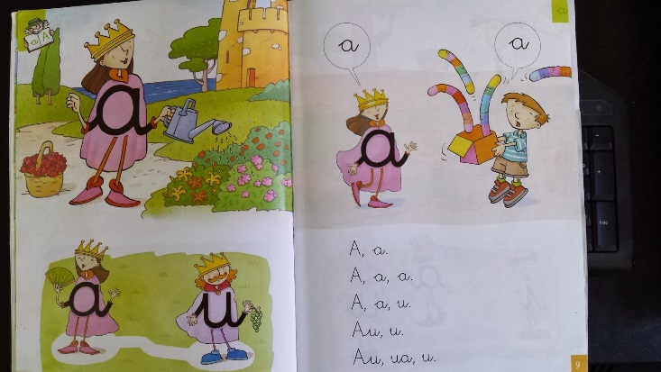
Figür 1 : 'La Reina A'- 'Kraliçe'
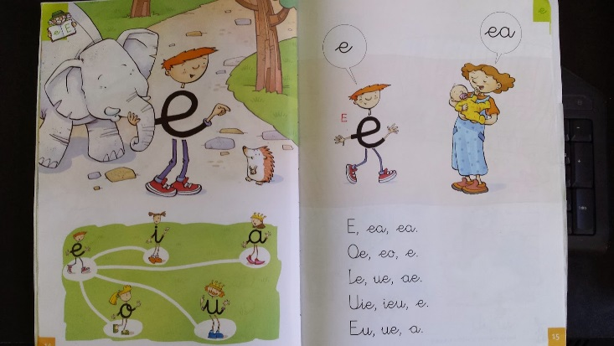
Figür 2 : 'El Principe e' ' Prens'
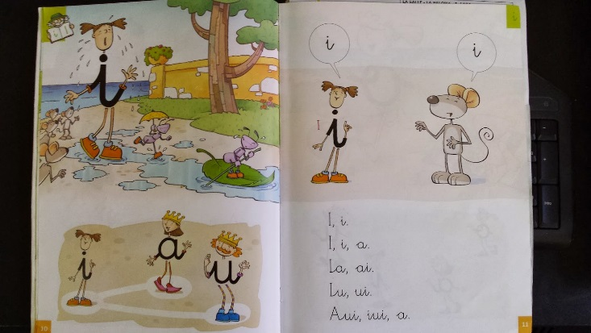
Figür 3: 'La Princesa i' ' Prenses'
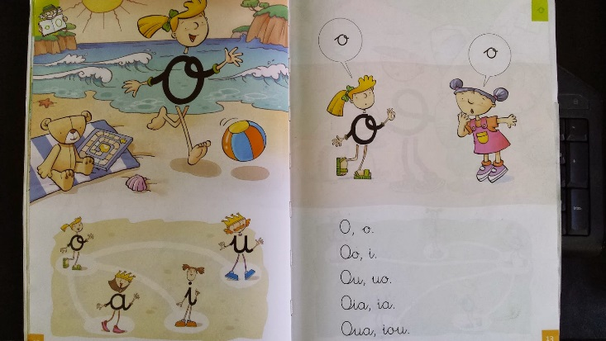
Figür 4 : ' La Princesa o ' ' Prenses'

Yazar tüm bu rolleri haklı göstermek adına seslerin önemli ana role sahip olmak zorunda olduğunu idda ediyor,bu sesleri herzaman bulduğumuzu ileri sürerek.
Sonrasında,bize kraliyet karakterlerini ve onların mesleklerine ait harflerin geri kalanını sunar.Örneğin,fırıncı 'p', sütçü 'I', bahçıvan 'j',kapıcı 'II'
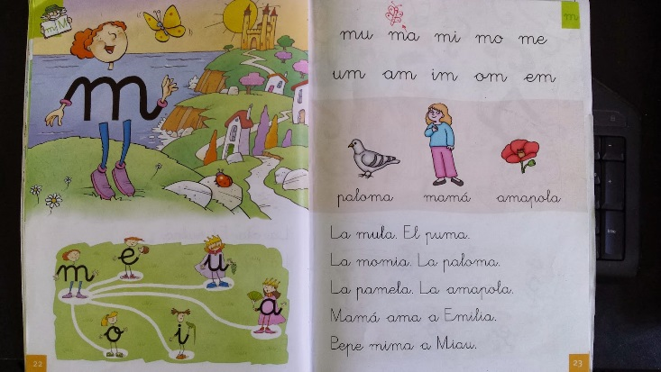
Figür 5 : .'Dağın Leydisi'
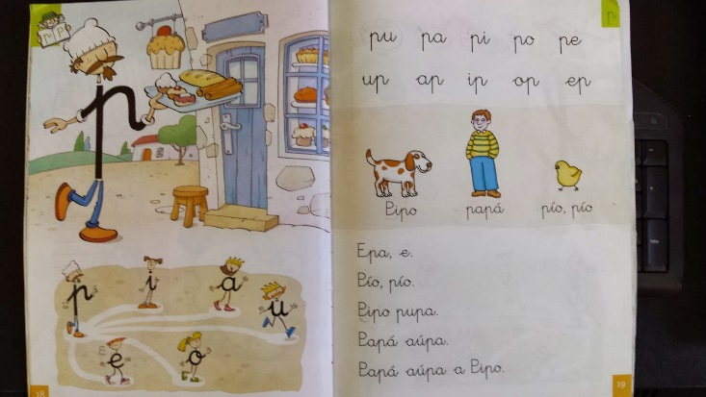

Figür 6

Bu adımlara dikkat edersek küçükten büyüğe gerçekleştirdiğimizharften ayrılan metot yapay bir metottur, fakat harf ile sesler arasında ilişki kuran metot yapay sesli metottur.
Bunun için masaldaki harfler bir hikaye karakteri gibidir.Her harf diğerleri ile iç içedir.Böylece onların aralarındaki konuşmalar neredeyse bir oyun gibi adım adım hecelendirilir.
Onların adına tüm karakterler çifte işleme tabidir.Dilbilimsel yönüyle,seslerin düzgün telaffuzunu öğrenirler,konuşma yöntemini sunarlar ve okuma süresi kolaylaşır.İkinci olarak da,belirtilen tutumları canlanır,değerleri korurlar ve insani değerleri sürdürürler(tıpkı gerçek yaşamda olduğu gibi).

Eğer Letrilandia'dan alıntıladığımız 3 özellik niteliksel başarıyı yakalarsa,aşağıda analizinide yapacağız.Tabii öncelikle bunun iyi bir metot olduğunu düşünüyoruz.
Bu metotun yazarı olan Aurora Usero,okumayı şöyle tanımlıyor;bilinen seslerle ve soyut simgelerle kodlayarak mesajı yorumlama ve çevirerek anlama.
Aurora Usero,çocukların tüm uzuvlarını,kişiliklerini,zayıf ve güçlü yanlarını kullanmaları sağlanırsa dah kolay bir şekilde soyut sembolleri fark edebileceklerini savunuyor.Sonuçta,çocuklar bu işaretlerin her birini (harfler-karakterler)uygun sesleri ile birleştirmeyi daha kolay yapacaklardır;Dağın hanımefendisi şöyle konuşur'mmmm'.
Ayrıca yukarıda da belirtildiği gibi 'Letrilandia'bireşimsel bir metottur(küçükten büyüğe,harften kelimeye doğru)Buradan iki sonuca varabiliriz:

1- Çocuklar bu gelişmeyi takip eder;öncelikle,harf-ses öğrenimi;sonra,heceler ve son olarak da kelimeler.Sonuç olarak,çocuk son safhaya geldiğinde kelimeyi tam olarak okumaz,ama parçalara ayırır öğrendiklerini(harfler ve heceler olarak)
2- Çocuk son aşamaya geldiğinde(bir kelimeyi okumuş olur)metot ne göz atarak kelimeyi okuma ne de öğrenmeyi gerektirir.Kız yada erkek kelimeyi küreselleştirmek ve bir bütün olarak anlamak zorundadır.

Metotun Olumlu Yanları;

-Okumayı oyunla ve hikayenin bir parçası olarak öğrenen çocuklar için çok motive edicidir.
-Soyut öğeler (fonemler)hikayede gerçek karakterler olurlar ve öğrenmenin çok tatmin edici olmasını sağlar.
-Sesçil metotlar harfleri yazıldığı gibi telaffuz eden ülkeler için çok kullanışlıdır. Mesela İspanya gibi.
ALFABETİK SAFHA

Alfabetik evrede çocuk öğelerden yada fonik birimlerden oluşan kelimelerin farkına varır ve bu öğelerle bu grafik tanımlamaları uygun bir şekilde birleştirirler. Bu çocuğun ses bölümlerinin sıralanışı ve fonemlerin uygun heceleme ile birleştirilmesi noktasında başarılı olmasını sağlar. Fonolojik farkındalığı ya da basit ses sıralanışı içeren konuşmada kullanılan kelimelerin çocuklarca bireysel bir şekilde anlama yeteneğine sahip olunmasıdır. Bu sesleri fark edilmesi ve tanım alanı yazılı şifrelerin çözümüne uygun olan grafemlerce temsil edilir .

Bu evrede. genellikle 4 ila 6 yaşları arasındaki ve çocuklarda, görsel algılama ve ayırt etme konusunda çocukların bilenmesine yardımcı olur ve bunun akabinde de çocuklar grafiksel düzende algılanamaz haldeki kelimeleri ayırt etmelerine imkan sağlar.

Metotun Hedeflediği Çocuklarda Gelişim Safhası

Bu metot okul öncesi (3 ila 6 yaş arası)ve ilkokul(6 ila 8 yaş arası) çağındaki çocuklar içindir. Çocuğun yaşına uygun olup olmadığını anlamak için 'Letrilandia' metotunun temel esası olan fonemlerin kazandırılması ile başlarız. Jakobsson Steven'ın yaşa göre ayrımında şuna açıklık getirir: çocuk seslerin çeşitlerini edindiğinde 4 ila 6 yaş arasındakiler.(ünsüz:/p,m,t,j,n,k/vb..),(oklusif,frikatif s,f,ch,y,z) sesli ve sessiz seslerin kombinasyonunu yapar(pla)basit ve çoklu (r)ve iki sesli:a,u-vs.Dolayısıyla,6 ila 7 yaş arasındaki çocuklar tüm sessiz seslerin bileşimini yapabilecek kapasitededirler.

Bu nedenle, yöntemin temelindeki sesler bakımından çocuğun hazır olduğunu söyleyebiliriz. Dahası, olgunlaşma yaklaşımı Letrilandia'nın yazarı için ana özelliklerinden bir tanesidir.
Okuma eyleminin ön koşulları ve kapsamındaki özellikler:
- Başarı çizgisi(okuma ve yazma)
- Boyutların ve şekillerin ayrımı
- Aralık bırakma;yanallık,yukarı aşağı,öne arkaya
- Geçici olgunlaşma:ritim duygusu:farklı ritimleri tanıma ve oynama.
- Hafıza:kısa ve uzun cümleleri hatırlama
- Kelimenin genişliği
Yazmaya istinaden, gramator olgunlaşma genellikle çocuklar arasındaki benzer görünümlerle sabit sırayı takip eder: 3 yaşından itibaren çiziktirme/karalama(yazma)daha kontrollüdür,ve modele uyarlama ile başlar:daire çizme,düz çizgi,zik zak veya dalgalı doğrular,4 yaşında dikey düz çizgiler,düz çizgiler,kareler,ve daha karmaşık daireler takip eder.5 yaşında,karelerin düzeni ve dikdörtgenler birleştirilir:üçgenler çizerler,köşegenler çizerler ve 6 yaşındaki bir çocuk eşkenar dörtgen ve çapraz kıvrımlı çizgileri takip etmeye başlar.
Bununla birlikte,saf grafamator aktivitelere ilaveten diğer yetenekler şunları kapsar:
- Algı - görsel ayrım
- Sağ görsel - işitsel bütünleme
- Geçici yapıların gelişimi
- İşitsel ve görsel hafıza
- Doğru yanallık
- Sağ- sol yön belirleme

Bahsedildiği gibi, yazar bunun olgunlaşma yöntemi olduğunu ve tüm bunların gerekli olduğunu, önceki hususlar üzerine sürekli olarak çalışıldığını vurguluyor bize yazar.
Muhakkak ki,6 yaşından önce, çocukların algısal dünyası iyi gelişmemiştir ki ve diğer bir taraftan söylediğimiz gibi, Letrilandia önemsizden önemliye, küçükten büyüğe sentetik bir metottur. Bu sebeple, çocuk, sembolik muhakemeyi edinmelidir. Kayda değer olmayan bir kavramı anlamada çok yüksek seviyeli sembolizasyon gerektirir.
Okuma ve yazmaya başlamada beklenilen yaş yöntemin özelliklerine göre doğrudur.

KÜRESEL ANALİTİK METOTUN OKURYAZARLIK ANALİZİ
DENEYİMSEL GERÇEK DOĞRULTUSUNDA KÜRESEL METOT

Doman Metotu üzerine kurulmuştur.
18 aylık ve 4-5 yaş arasındaki her çocuk konsantre olabilme yeteneğindeki eksiklikle herşey hakkında olağanüstü merakı kafamızı karıştırır. Çocuklarımızı dikkatli izlemeliyiz ama onların eylemlerinin ne olduğu genellikle anlaşılmaz.
Bir çocuk doğumun hemen ardından öğrenmeye başlar. Altı yaşına geldiğinde ve okumayı öğrenmeye başladığında ,çok miktarda bilgiyi alır. Belki daha fazlasını hayatlarının geri kalanında öğrenecekler.
Ve önemli derecede,2-3 ya da daha fazla dili eksiksiz öğreneceklerdir. Erken yaşlardaki öğrenme aşaması inanılmaz bir hızda gerçekleşir. Küçük bir çocuk öğrenmek için sınırsız ve şiddetli bir arzuya sahiptir.
Çocuk sürekli olarak öğrenir ve mantıksal olarak farkına varma da beş duyu organını kullanır ve kendi etrafındaki dünyayı öğrenir. Görür, duyar, hisseder, koku alır ve tadar.
Beş yolla beyne aktarımın dışında başka bir yöntem yok, ve çocuk bunların tümünü kullanır. Şayet görsel yolla çocuklar uzun kelimeleri canlandırabiliyorlarsa bu okumayı öğrenebilecekleri anlamına gelir ve çok kez yapılan tekrarlarla (10 ila 15 kez)aynı yolla öğrendikleri kelimeleri sözlü olarak kelimeyi çoğaltırlar.
Görsel uyarıcılar daha kolay bir şekilde tespit edilir çünkü durağandır, genellikle aynı niteliktedirler. Her zaman aynı şekilde tekrar edilirler sizin istediğiniz gibi ve, görsel yolla okul dönemi boyunca tüm süreci inançla yeteneğini kaybetmeden sürdürür.
Bunun yanı sıra, işitsel uyarılar titreşimler bir kaç saniye içinde yok olur, diğer çevredeki seslerle karşılaştığında kişilere bağlı olarak farklılıklar gösterir.
Okumayı öğrenmek konuşmayı öğrenmekten oldukca kolaydır. Öğrenme süreci prensip olarak eğlenceli olmalı, yaşamın en muhteşem oyunu olduğu için.
Gözler görür, ama anlayamaz, gördüklerini ve duyduklarını sadece beyin algılar.
Hem görsel hem de işitsel yollarla beyin de seyahate çıkar aynı beyin yine hem izler hem de mesajı iletir hem de yorumlar.
Doman bu fikre dayandırdığı ilk uygun görsel uyarıcı olan metotu önerir, geniş çaplı kelimeler ve oldukca tanıdık içeriği ile önemli kavramları kullanmak ve konuşmayı öğrenme yaşında oldukları da kelimelerin farkına varabilmeleri için yeterlidir. Bu ilk yöntemin amacı okumayı teker teker ve eğlenceli bir şekilde öğretmek içindir, böylece aileler hatta iki yaşından önce çocuklarının aynı yöntemle sürdürürler.
Doman'ın metodolojisinin girişimi bire bir potansiyeli maksimum düzeye çıkarmaya dayalıdır. Bu yüzden ilk aşamaya odaklanır, bir çok hedefe sonrasında ulaşılamadığı için.
Bu metodoloji akıl yöntemi ile geliştirilir.(bilgisayarlarda olduğu gibi, aklın az bir kısmı eş zamanlı geliştirilebilen maksimum bilgi miktarıdır) Kelimeler, sayılar, ve hayvanların resimleri işlenerek ikinci eş zamanlı 10'lu gruplar halinde çocuklara öğretilebilir, günde bir kaç kez (3 yada 4 kez)ve her sayfa bir saniye çocuğa gösterilir. Çocuk kağıttan tanımayı bitirir: bir kelime, bir resim yada işaretlerden oluşan bir takımla devam eder.
Bu aşamada çocuklara çalışma yöntemimizi açıklamak ilk görevimiz ve okuma ve yazma amaçlı kullandığımız malzemeyi nerde kullanacağımızı da tabi ki.
Okuma yazma öğrenme amaçlı tamamlanacak tüm etkinlikler içinde bu cümleler tecrübeyle doğru orantılıdır.
Cümle seçimi: Deneyimsel bir gerçek yer alır (komşu ziyareti, hikaye anlatma, okulda parti yapma...)ve daha sonrasında çocuklar sözlü olarak durumun içeriğini açıkca anlatmak.
İsteğe bağlı olarak çocukların hepsi en az bir cümle ile ifade ederler. Bu cümlelerin içinden en çok oy alanını seçeriz. Sözcük grubu basit ve somut olmalı eylem içermelidir. Sözcük seçilince, onu tahtaya yazarız ve iki poster halinde tahtada: biri duvara konur diğeri ise birlikte oynamak için yere konur.
Sunum yöntemimiz şöyledir:

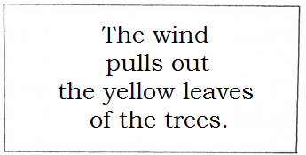
Figür 20 : Tahta sunumu :
Rüzgar ağacın sarı yapraklarını savuruyor.

Yaşanılmış bir deneyimden sonra sözlü ifade gelir.
Çocuk tarafından okunan herşeyle duygu ve anlayış birleştirilmelidir.
Fikri, sesi ve grafik işareti birleştirme cümleyi yazmada yapılması zorunlu şeylerdir. Hedeflenen amaca ulaşabilmek için partnerde fikir, bakış açısı, duyma ve motor beceriler olmalı ve işbirliği içinde olunmalı.
Bu yüzden, yazmadan önce cümle gelir;
- Düşünceyi temsil etme
- Düşüncenin yazılması

- Doğru telaffuz etme.

Sembol seçimi;

Her cümlenin bir sembulü olması gerekir. Çocuklar kendi seçimleri doğrultusunda cümlenin resmini çizerler. Bu resimler arasından, biri sembol olarak belirlenir. Seçilen sembolle ilgili iki resim çizilir; biri tahtaya uygun ifadenin yanına asılır diğeri ise yere konur ortaklaşa oyunlar oynamak için.
Çizilen sembolün duygusunu çocuklara açıklamak önemlidir. Mümkün olabildiğince basit olmak zorundadır yapılan açıklama.
Bu aktivite doğru zamanda ayırt edici öğelerin kullanılmasını sağlar,(ifadeye iki mantıklı aşamadan vardığımızda)bir grup konuyu temsil eder ve diğer grupta tahmin etme görevini üstlenir.
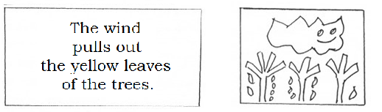
Figür 21: Seçilmiş cümle Seçilen sembol
Rüzgar ağacın sarı yapraklarını yerinden söküyor.

Geçici -mekansal ritimler ce ses - ritim ilişkisi:
Çocuklar, toplu olarak cetvellerini kullanarak, öğretmenin söylediği cümleleri yazarlar, kelime-çizgi ile eşleştirilerek, eşit boşluklar bırakarak yazılır. Şekil 22'de bir örneğini görebilirsiniz.
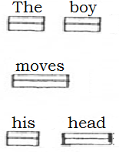
Figür 22 : Çocuk başını hareket ettiriyor

Çocuklara çizgileri sesin uzunluğuna göre çizerek eşleştirmeleri soldan sağa doğru yerleştirmeleri söylenir.

Bir adam otobüsü kaybetti
…….. …………. ………………. …………….

Çizgiler yerine bu aktivite daha uzun ya da kısa satırlar halinde tükenmez kalemlerle ya da tahta kalemleri ile yapılabilir.
Her yeni cümleye başlandığımızda bu aktivitelerin tümünü yaparız.
Sözcüğü diğer sözcüklerle karıştırarak sembollerle ilişkilendiririz ve sözcüğün sembolünü tahtaya çizerek veririz.
- Sembolü verip, sözcük grubunu yazmak.
- Sembolü tamamlamak.
- Labirentler yada bulmacalar yapmak sembollerle.
- Yanlış cümleler arasından doğru cümleleri bulmak
- Şahıs zamirinin yerine kişinin adını ve sınıftan arkadaşlarının isimlerini kullanmak.
- Sözcük gruplarının başlangıcını yazma ve tanımlama.
- Genç adam kalça?
- Hareket eder baş?
- --------- ---------- av?
  - Olayın neden yazıldığını açıklamak;
- Dağınık halde cümlelerin verilmesi; kesilmesi, organize edilmesi ve modele göre yapıştırılması.
Ek bilgiler;
Öğrenilmiş bir sözcükte(yaklaşık bir haftada)ikinci cümle ile gelişmeyi tekrar ederiz ve haftada bir cümle yaparız.
Cümlelerin kesilmesi; önce hedefin-tahmini cümleleri temaları dahilinde keseriz ve tahminde bulunuruz.
Bir kereye mahsus bu sayfada yüklemi iki parça şeklinde keseriz; çekirdek ve tamamı olmak üzere.
Cümle Birleştirme;
Daha önceden bilinen cümlelerden ve öğrenmeye başlanılan özneler ve ifadeler.

İkinci safha; Metin
Önceki aşamada esas kaynak cümleydi. Bu ikinci aşamada ise esas nokta parça(metin)
Metin çocuklar tarafından yaratılmalı kişisel bir deneyim sonucu olarak ya da sınıfta yapılmış bir gözlemde olabilir.
Çocuklar bunu bireysel yada toplu olarak da yapabilirler. Bireysel olarak yaparlarsa, bilmedikleri kelimeleri yardım amaçlı sorabilirler.
Toplu olarak çalışırken, çocuklar tahtada bir düşünceden yola çıkarak onu geliştirebilirler.
Cümle aşamasında olduğu gibi, metin deneyimsel konulardan yada çocukların tesadüfen yaşadıklarından edinilebilir. Serbest metinde kullanılabilir, özellikle metni yazmada daha iyi olduklarında. Hatta öğretmen daha ileri düzeyde bir metinle de giriş yapabilir.
Metin çocukların düşüncelerini ifade etmelidir ve yazım tarzı konuşma dilinden ilham alınarak yapılmalıdır.
Kısa ve açık anlaşılır olmalıdır. Bilinmeyen kelimelerin gelişimi sınıfın gelişimi ile uyumlu olmalıdır.
Tecrübe edinilmiş bir gerçeklik sonrası,(ifade seçiminde görülür),metni yaratırız. Çocuklar başlık önerirler ve en çok oy alan başlıkları seçeriz.
Çocukların sözlü olarak ifade ettikleri fikirlerle birlikte daima metnin giriş, gelişme ve sonuç bölümlerini ararız.
Metni önce tahtaya yazarız. Onlar metni incelerler ve önceden öğrenmiş oldukları kelimelerin metinde geçtiğini fark ederler.
Öğretmen metni yüksek sesle okur ve bireysel okuma yaparız. Her cümleyi analiz ederiz ve metin okuma anlama sorularına dayalıdır. Öncelikle metni anlarlar ve özümserler, seçtiğimiz kelimelerin altını çizeriz, onlar 'anahtar' kelimelerdir, sonuca götüren bir zarf gibidir ve çocuklar tarafından mutlaka öğrenilmelidir.
Metin herkes tarafından anlaşıldığında(hafızaya alındığında),kopyalamaya geçeriz; onlar çocukların defterinde serbest örneklerle açıklanmış ve bize geniş bir karton mukavvada yada kağıt üzerinde anahtar kelimeleri vurgulanmış halde tüm duvarlarda yer alır. Altı işaretli her anahtar kelimenin resmi çizilmiş ve duvara asılmıştır. Çocukların yapmış oldukları metinlerden bir kitap yaratabiliriz.

Üçüncü Aşama; Kelime
Çocuklar kendi kelime dağarcıklarına bağlı olan kendi kelime kombinasyonlarını oluşturdukları zaman dilimidir.
Karşılaştırma mümkün olduğu kadar arttırmamız gereken bir aktivitedir. Kelimeleri benzerleri ile gruplandırırlar, böylece kendi buldukları ve araştırdıkları ile devam ederler.
Analiz edebilme yeteneği öğrencinin zekası ve ilgi alanı ile ilgilidir. Tüm çocuklar aynı anda analiz edebilme yeteneğini elde edemez, bunu dikkate alarak bu hususta acele etmemeliyiz.
Bir kelime ancak iki durumda okunabilir;
a)Çocukların kelime haznesine uygun olması.
b)Çocukların öncesinde bildikleri kelimelerle karşılaştırma imkanı sağlaması.
Görsel ve işitsel algılama:
Görsel ve işitsel algılama her ikisi de çalışırken gereklidir, çünkü ancak bu yolla metnin ve kelimelerin ayrıştırılması mümkün olur.
Kelimelerin analizi ve şifre çözümleme üzerinde çalışmanın dışında ; metin, anahtar kelimeler ve (bu aşamada belirtildiği gibi)okunan kitapların kollektif bir şekilde yapılandırılması birebir ve öğretmenin önerdiği metinler üzerinde çalışmalarımızı sürdürebiliriz.

DİJİTAL METOTLARLA OKUMAYI ÖĞRENME

GÜNÜMÜZDEKİ UYGULAMALAR

Son yıllarda oyun formatında içerik sunan pek çok sayıda çocukların yazmayı ve okumayı basit bir şekilde öğrenmelerine izin veren eğlenceli ve etkileşimli eğitimsel uygulamaları tatbik ettiler.
Okuma yazmayı öğrenme, kavramsal ve iletişimsel becerileri geliştirme, yeni kelimeler edinme, hafızayı ve konsantrasyonu güçlendirme hayal gücünü aydınlatmaya yardımcı olmak amaçlı uygulamalar; bilgisayarlarda ,tabletlerde yada cep telefonlarındaki talepleri karşılayacak şekildedir.
Pipo yöntemi ile okumayı öğrenme; günümüzde Pipo' nun koleksiyonu eğitim seviyelerini içeren binlerce oyundan oluşmaktadır .Bu koleksiyon kaliteli ve etkili olmak adına akreditesini sürdürmektedir, çocuklar gerçekten öğrenirler ve çocuklara öğrenmeyi sevdirir aynı zamanda da eğlendirir.
İspanyolca konuşulan tüm ülkelerde milyonlarca çocuk ve diğer ülkelerde de, Pipo ile çocuklar her gün oyunlar oynayarak öğrenirler.
2004'ün Haziran ayında Cibal internette çoklu medya birimini açtı Online Pipo Club adı altında 500 eğitim ile ilgili aktivite içeren ilk kataloğu ile. Dikkate değer bir yatırımla aydan aya yeni oyunlar yaratıp üreterek mükemmel bir şekilde yapılandırıldı ve eğitim seviyeleri içeren toplamda 4911 oyuna ulaşıldı.
Dec dec; okuma anlama içerikli bir eğitimsel yaklaşımdır, küçük çocuklara hecelemeyi öğretmek amaçlı dizayn edilmiştir, geçiş sesleri ile hecelemeyi öğreterek yazmaya başlatır.3 ile 12 yaş aralığındaki çocukları hedeflemektedir ve öğretmenlerin, profesörlerin tavsiyeleri ile Aralık ayından aralık ayına diğer uygulamalara da dikkati çekerek fonksiyonel hale getirilip dizayn edilmiştir. Ana dili, kelime haznesi edinme ve diğer dillere ait bilgiler edinmede ,ideal bir yöntemdir, çünkü hangi dilin pratiğini yapacağımız noktasında seçimi biz yaparız, yani İspanyolca, Katalanca ,Birleşik Krallığın İngilizcesi, Amerikan İngilizcesi, Rusça ve Fransızca gibi.
Hatta bu yöntem bize oynayacağımız oyunun ve izleyeceğimiz yolun cevaplarımızı kolaylaştırmamıza, zorluk seviyesini belirlememize (müsaade eder),Kendi tercihimizle oyunun hecelemeyle ve birebir dikte etme ile mi yoksa harflerin yazılı olduğu çubuklarla mı başlayacağımızı belirler. Alıştırmaların sonunda program bize teşvik edici yada pratik yapmayı sürdürmemizi sağlayıcı başarı ve ödül albümü sunar(her dilde ana dili konuşucusunun seslendirmesiyle).
Son olarak, şunu söyleyebiliriz ki %100 güvenli, hiçbir türe yönlendirme yada satışa entegre etmez, bundan dolayı da çocuklar güvenli ve özgür bir şekilde oyunları oynarlar. Aralık'tan Aralığa Android sisteme uygun değildir; sadece IOS e uygundur ve serbest bir uygulamadır.
Dijital Auca;' masalları hayal etme, oynama ve öğrenme' bu Auca Dijita'in sloganıdır, tüm dünyadaki çocukların okumasını sağlamak amaçlı doğmuş bir yayındır. Web sitelerinde kendilerini 'okumayı eğlenceli hale getiren, zevkle okumayı tecrübe ettiren' diye tanımlarlar.
Bu temel dayanaktan yola çıkarak aynı isimle interaktif eğitici nitelikteki favori hikayelerle çocukların entelektüel ve duygusal gelişimini okumaya olan ilgilerini arttırıcı bir uygulama yaratmışlardır.
Bunlara ek olarak, bu siteyi yaratanlar bu alanda uzmandırlar. Dijital Auca daima faydalı şeyler öğretmeyi amaçlayan ve daha önce hiç yayınlanmamış hikayeler kurgular. Çocuklar uyarlamaya sahip farklı hikayeleri okurken pek çok faktörle etkileşim halinde olurlar;3 okuma seviyesi(çocukların her birinin en iyi şekilde tamamlayıcı bulması)3 yazı tipi(okul baskısı ya da çubuklar)
Okuma anlama aktiviteleri ve sesin etkileri. En güçlü yanlarından biri çocukları tekrara yönlendiren detaylı örneklerle açıklayan hikayenin grafiğinin dizaynı.
Auca Dijital'in 8 başlıktan oluşan çoklu dillere uygun çeşitli koleksiyonları vardır; İspanyolca,Katalanca,Galiçyaca,İngilizce,Fransızca,İtalyanca ve Portekizce. Bu uygulama sadece IOS seçim menüsüne uygundur ve kullanımı serbesttir.
ABC Kit (Alet takımı) bir uygulamadır bu yüzden çocuklar alfabeyi fonemlerle öğrenirler. 3farklı modu vardır; 'Öğren'modu, bunda her harf bir hayvan yada nesne ile bütünleştirilir ;'Dinle' her kelimenin fonetik hecelenişinin nasıl yapıldığını dikkatli bir şekilde dinlerler ve 'Yaz' modu çizilmiş bir satırı takip ederek okulda öğrendikleri harflerini ayrıca harf afişindeki farklı harfleri de yazabilme. ABC Alet Takımı 2011 yılında üçüncü en iyi ipad uygulaması olarak İspanyanın App mağazası (Apple) tarafından seçilmiş ve çok basit ,etkili bir uygulama olduğu için Kastilyan dili, Katalanca ve İngilizce'ye de uygundur. Orjinali İspanyolcadır ve iTune'un fiyatı 1.79Euro'dur.
Ludiletras Pro; Ludiletras okur yazar takımı Barselona'da ki Montserrat Koleji pedagogları tarafından geliştirilmiştir ve yayınevi de Tekman Books'dur.3 ila 6 yaş arasındaki çocuklara okuma yazmayı öğretmeyi hedeflemektedir. Çok eğitici bir uygulamadır, bunun ispatı ise ülke genelinde çok sayıda okulun bu seti kullanmayı tercih etmesidir. Ücretsizdir, dili İspanyolca 'dır ve IOS'a uygundur. Bu uygulama seti öğrenmeye yönelik birçok başarılı formülü takip eder. Ludiletras alfabeyi oyun şeklinde sunar; öğrenciler her harfi bir jest ve kelime ile birleştirir, bunu kolaylaştırmak içinde kelimenin harflerinin sayısını belirler çünkü jest ile ilgilidir bu sayı, heceli alfabetik evrenin doğal şeklinden oluşturulmuştur. Öncelikle şarkı sözlerini yazmaları gerekir, sonrasında okulda öğrendikleri harflerden kelimenin tamamını yazmaları gerekir. Eğitim programı ayrıca çok sayıda çizgi film karakteri içerir ki bunlar bu süreçte çocuklara eşlik ederler.
Zorunlu kullanılması gereken seslerle benzerlik genelde vücut hareketlerinde yani jestlerde görülür. Okuma ve yazma çalışmasına 3 yaşındaki çocuklarla başlanabilir, çünkü o yaşlardaki çocuklar öğrenmede daha aktiftirler ve içlerinden gelerek öğrenme eylemini gerçekleştirirler. Her birinin kendine özgü bir öğrenme tarzı vardır, bu yüzden çocukların gelişim safhalarını da göz önünde bulundurarak onların her anını ve öğrenme şekillerini yakalamamız lazım. Sonuçta, okuma ve yazmayı öğrenmenin daima dilin belirli unsurlarından daha önemli olduğu sonucuna varabiliriz. Didaktik malzemenin vazgeçilmezliğini ve yaşamın tüm aşamalarında, vazgeçilmez bir adım olacaktır doğru refleksi göstermede.
Bunlara ek olarak, motivasyon gerçekten çok önemlidir, bizler çocuğun okuma ve yazma yaklaşımını hoş ve eğlenceli bir ortamda yaşamasını sağlamak zorundayız, eğer bunu sağlayamazsak sıkıcı, zor ve zorunlu olmaktan öteye gidemez.
Bizim toplumumuzda okuryazarlığın doğru bir şekilde öğrenilmesi çok önemlidir, çocukların gelecekteki başarıları ona bağlı olduğu için. Bu sayfada bulunmuş bir çok araç gerecin bir kısmını size sunacağız; bunların çoğu günümüzde eğitimi oyunla karıştırarak başarılı bir şekilde formülize etme üzerine kuruludur, öğretmenlerin, eğitimcilerin ve paralelinde ebeveynlerin olmazsa olmazıdır.

SONUÇLAR

Öte yandan, 'Letrilandia' farklı özellikleri geliştiren fonetik-analitikbir metottur.
- Kelimelerin telaffuzu ve eklemlenme becerisi.
- Harflerin şeklini ve sesini öğrenme,bu ses çalışması ile başlar.
- Sesli ve sessiz seslerin fonik olarak birleştirilmesi.
- Ayırt edicilik,farkındalık,değiştirim,bir çok kelimenin fonemlerini içeren alıştırmalar.
- Fonemler doğrultusunda kelimelerin anlaşılması.
- Anlam ve okuma arasında görülebilir işbirliği kurma.
Ama yinede hala engeller var;
Ses ve harf adaptasyonundan dolayı tüm dillere uyarlanamaması.
- Anlamanın dışında mekanik okumanın gerçekleşmesi için farkındalık.
Çocukların ilgisini ve merakını çekmek zorundayız, ancak böylelikle onların karakterler ve hikayeler yaratmalarını sağlarız. Fakat çocukları okuma ve yazmaya teşvik etmek için onların okuma ve yazma deneyimini yaşatmak zorundayız. Çocuk taklit ederek ve yetişkinlerin aktivitelerinde rol alarak öğrenir. Atölye çalışmalarını da hesaba katmalıyız tabi sadece okulla ilgili olanlarını değil; dilin toplumda yetişkinler tarafından kullanımının da önemini vurgulamak zorundayız.
Ayrıca, küresel metot günlük müdahaleler gerektiren farklı aktivitelerin gün içerisinde bir kaç kez yapılmasını ister. Bu rutinlerde başarılı olunabilmesi için harfiyen uyulması gerekir. Bundan dolayıdır ki ,metotu uygulamaya karar verenlerin çok ciddi olmaları gerekir metotu uygularken. Çocuklar okula başladıkları ilk günden itibaren okur ve yazarlar, bu hızlandırılmış öğrenme yada eşzamanlı öğrenme ile karşılaştırmamak gerekir. Geleneksel metotlar yazılı dilin öğrenimini geciktirir. Bu tarz metotların çocukların öğrenmelerini durdurması ya da geciktirmesi mantıklı değil, fakat her çocuğa okuma yazma öğreterek bu süreci ne hızlandırırlar ne de erkene alırlar.
Her çocuk kendi ritmine, önceden edindiği deneyimlerine, motivasyon türüne ve okula adapte olma seviyesine sahiptir. Üç,dört ve beş yaşlarındaki çocuklar sırada oturtulmamalıdır, bütün gün okuma yazma yaptırılmamalıdır.
Bu yaklaşıma güvenirsek bu bir hata olur daha ileriki dönemlerde okullarda ancak kullanılması talep edilebilir. Çocukları teşvik etmeliyiz, yazılı dili öğrenmeleriyle ilgili mümkün olabilecek taleplerde bulunmalıyız, fakat onlara eziyet ederek sınıflandırarak ya da tüm bilgileri sorarak değil.
Fakat bazı engellemeler var;
28 fonem ezberlemek yerine sayılamayacak kadar kelime ezberlersek, anlamlı bir şekilde okumayı öğrenme eylemi yavaşlar. Fonemlerin öğrenilmesi, bu metotun temel amacı olmamasına rağmen, öğretilmelidir, fakat ancak fonemlerin şifresini çözerek okuma gerçekleşir. Bu metotta dördüncü evre eksik ki bu diğer metotların temel evrelerinden biridir. Karmaşık metot öğeleri ve teknikleri analitikten sentetiğe(bireşimsele)doğru kullanır, bunlar çocuğun ilgi alanlarına ve öğrenim süreçlerine daha yakın olmaya çalışır. Ayrıca çocuğun çok çalışmasını ve motivasyonunun gelişmesini gerektirir.
Anlamlı öğelerden ve sürekli olarak analizden senteze ve çevresindeki diğer yöntemlerden oluşmaktadır. Yeterli okuma ve yazma, öğrenme alışkanlığı edinme karma metodoloji üzerine kuruludur.

Okumanın anlama ve yazmanında bir iletişim olduğu düşüncesinden ortaya çıkan bu metot, kodlama ve şifre çözmenin öğrenmenin en başından itibaren anlama ve iletişim kurma olduğunu düşünür. İki öğrenmeyi birleştirmeyi içerir, biri diğerinden ayırt edilemez ancak bir bütün olarak düşünebiliriz, ve her ikisinin de iyi bir okuma ve kavrama gerektirdiğini ifade etmektedir.

References
Coltheart, M., Rastle, K. Perry, C., Langdon R. and Ziegler, J. (2001). DRC: A Dual Route Cascaded Model of Visual Word Recognition and Reading Aloud. Psychological Review, 108(1), 204-256. Retrieved from http://psiexp.ss.uci.edu/research/teachingP140C/Papers/Coltheart_etal_2001.pdf

Defior, S. (1998). Desarrollo del reconocimiento de palabras en lectores normales y retrasados, en función de diferentes variables lingüísticas. Infancia y aprendizaje, 83, 59-74

Frith, U. (1985). A developmental framework for developmental dyslexia.Annals of Dyslexia, 36:69- 81

González Álvarez, C. (2003). Enseñanza y aprendizaje de la lengua en la Escuela Infantil. Granada: G.E.U.

Solé, I (1993). Estrategias de lectura y aprendizaje. Cuadernos de Pedagogía, 216, 25-27. Retrievedfromhttp://cprazuaga.juntaextremadura.net/competencias/lengua/aspgenerales/lectura_estrategias.pdf

Steven, C. C. (1987). Contributions of Roman Jakobson.Annual Review of Anthropology, 16, 223-260. Retrieved from http://www.jstor.org/stable/2155871?seq=1#page_scan_tab_contents

Tolchinsky, L. (1993). Aprendizaje del Lenguaje Escrito: procesos evolutivos e implicaciones didácticas. Barcelona: Ed. Anthropos.
Usero, A. (2007). Propuesta didáctica lectura Letrilandia. Madrid: Edelvives.

